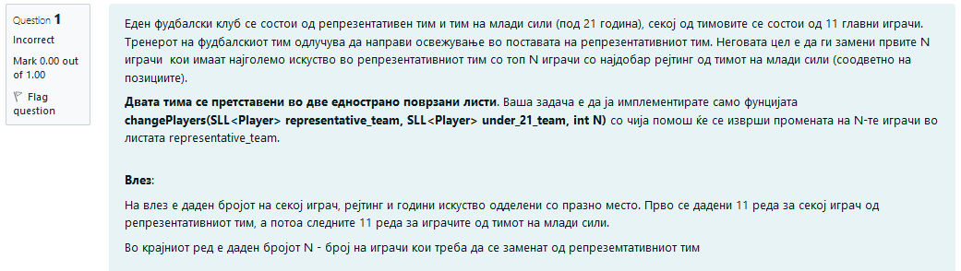

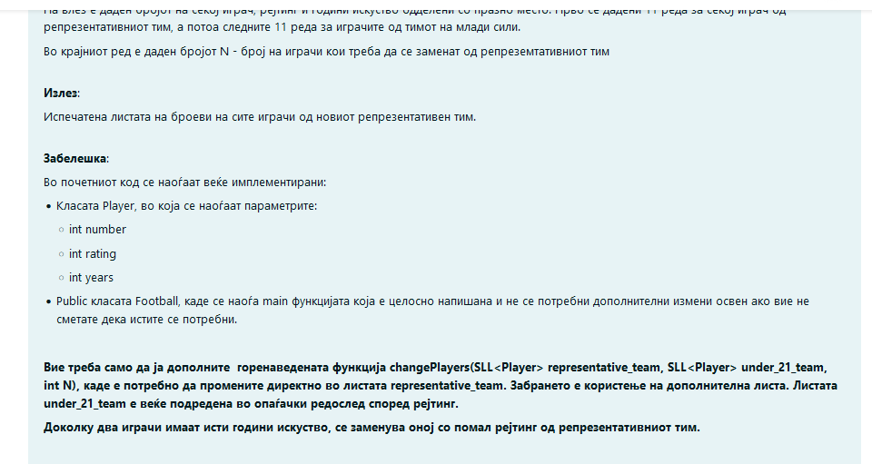

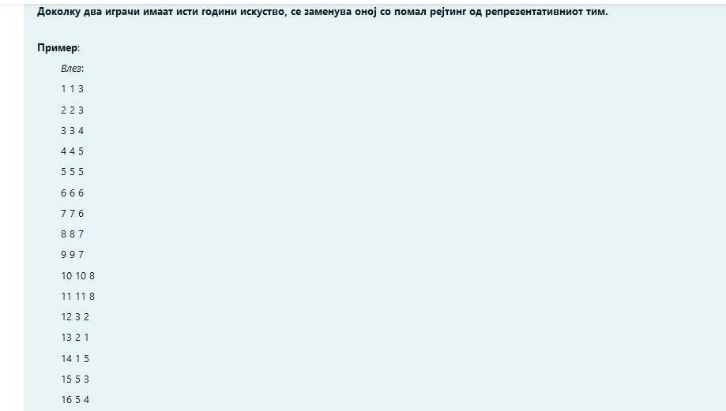



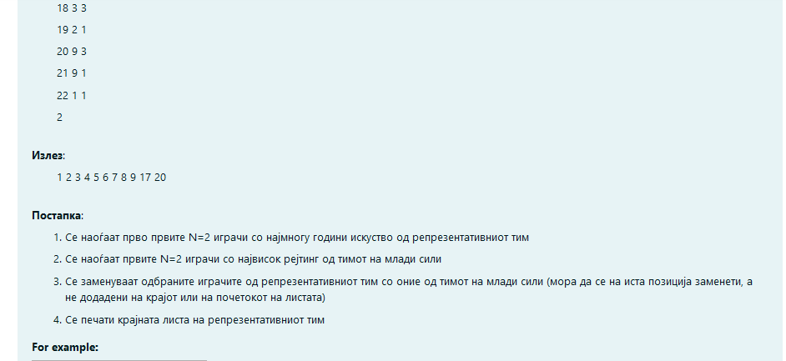

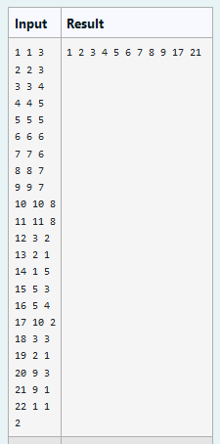

0 52 33

1 85 30

2 30 34

3 40 34

4 13 28

5 78 32

6 85 27

7 17 27

8 35 31

9 93 29

10 9 29

12 91 15

13 15 17

14 38 17

15 87 19

16 51 17

17 19 15

18 82 16

19 90 15

20 95 15

21 24 18

22 74 15

8

19 22 20 12 4 15 6 7 18 14 16

0 79 26

1 98 25

2 92 34

3 70 29

4 59 33

5 44 26

6 24 28

7 90 28

8 61 32

9 31 33

10 13 28

12 24 17

13 19 20

14 35 17

15 83 18

16 29 15

17 72 17

18 90 16

19 99 19

20 43 17

21 67 19

22 85 15

5

0 1 19 17 22 5 6 7 15 18 10

1 1 3

2 2 3

3 3 4

4 4 5

5 5 5

6 6 6

7 7 6

8 8 7

9 9 7

10 10 8

11 11 8

12 3 2

13 2 1

14 1 5

15 5 3

16 5 4

17 10 2

18 3 3

19 2 1

20 9 3

21 9 1

22 1 1

2

1 2 3 4 5 6 7 8 9 17 21

0 43 32

1 31 33

2 6 28

3 45 34

4 30 32

5 81 25

6 37 25

7 74 34

8 17 27

9 4 29

10 7 26

12 51 16

13 99 17

14 58 19

15 15 15

16 10 16

17 42 17

18 99 16

19 26 20

20 13 20

21 19 16

22 4 15

3

0 14 2 18 4 5 6 13 8 9 10

1 1 3

2 2 3

3 3 4

4 4 5

5 5 5

6 6 6

7 7 6

8 8 7

9 9 7

10 10 8

11 11 8

12 3 2

13 2 1

14 1 5

15 5 3

16 5 4

17 10 2

18 10 2

19 2 1

20 9 3

21 9 1

22 1 1

1

1 2 3 4 5 6 7 8 9 17 11

1 1 3

2 2 3

3 3 4

4 4 5

5 5 5

6 6 6

7 7 6

8 8 7

9 9 7

10 10 8

11 11 8

12 3 2

13 2 1

14 1 5

15 5 3

16 5 4

17 10 2

18 3 3

19 2 1

20 9 3

21 9 1

22 1 1

2

izlez:

1 2 3 4 5 6 7 8 9 17 21